学生体育选课操作手册
一、学生打开教务系统网址，点击“统一身份认证”进入教务系统。
教务系统网址：http://jwc-publish2.jwc.nchu.edu.cn/
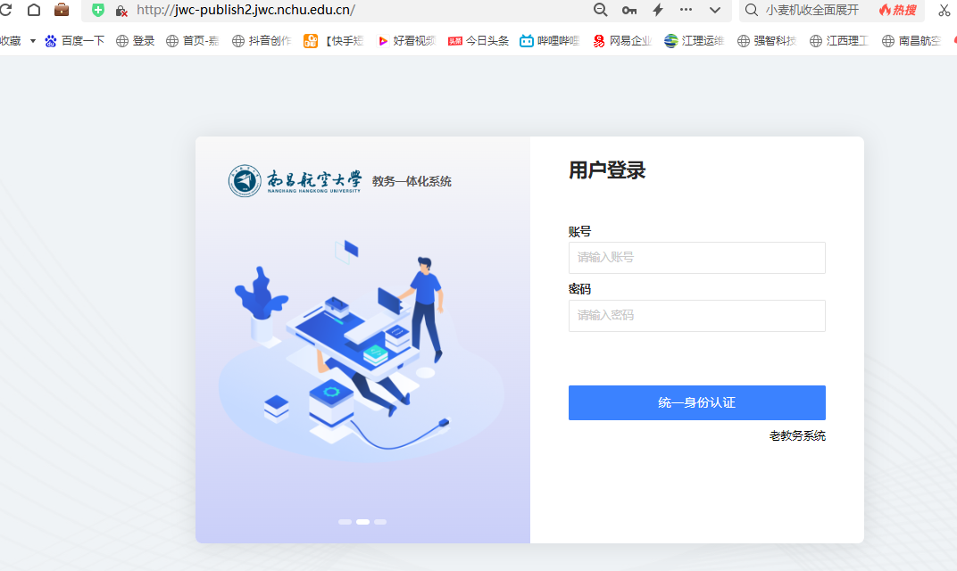
二、登录系统后，点击主页“选课中心”进入到选课界面，点击“体育选课”。

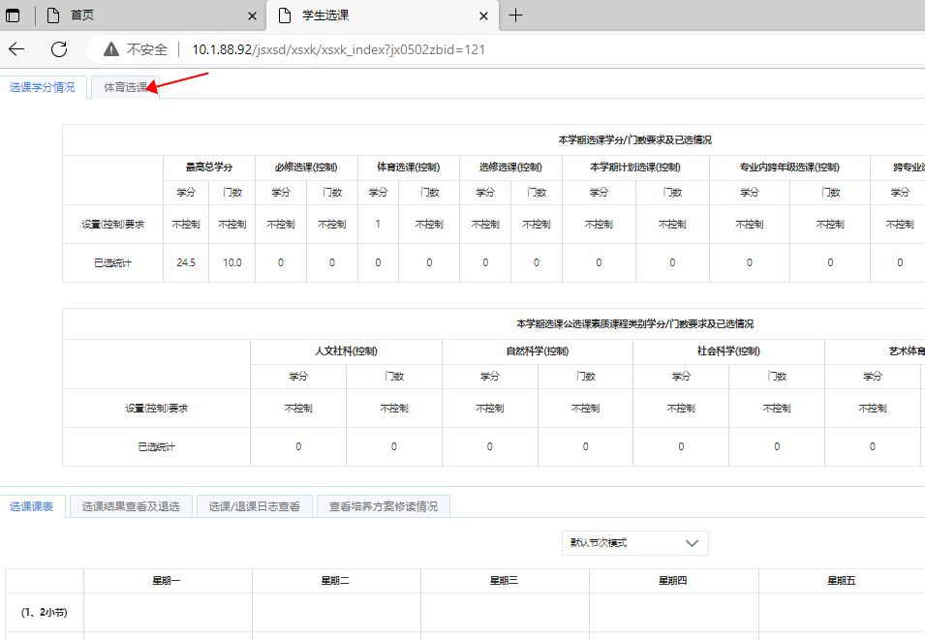

- 第一轮（投积分）选课
进入体育选课栏后，再点击需要选修课程后面【选课】按钮，然后输入需要投的积分数，（注：每个学生拥有的积分总分为10分，请合理投掷，但投的积分越大，抽签命中率越高），点击确定，弹出选课成功即可完成积分选课。
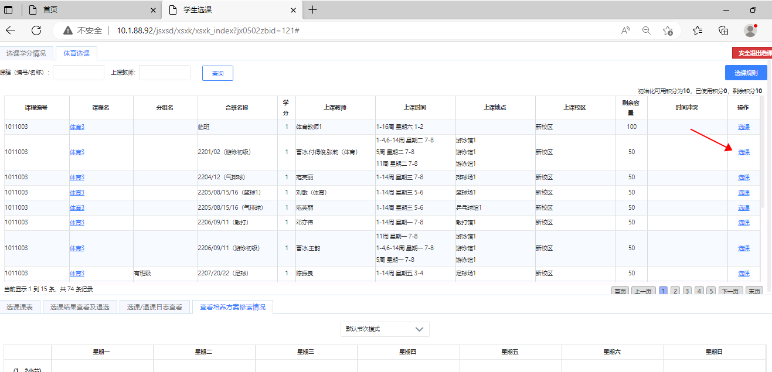
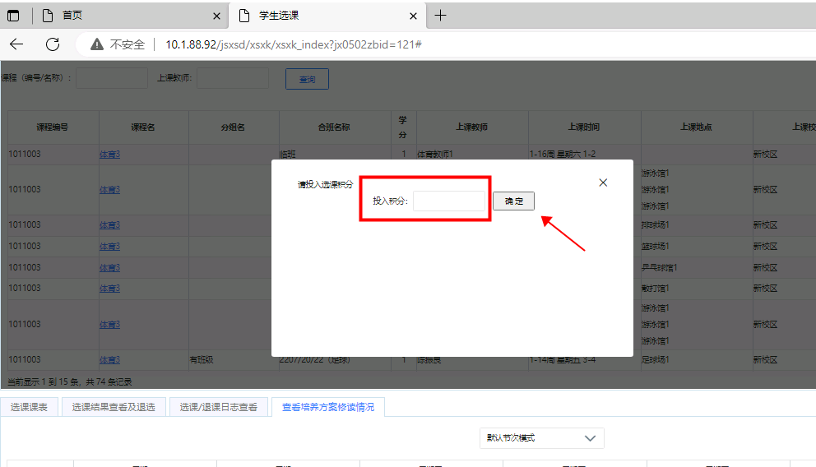
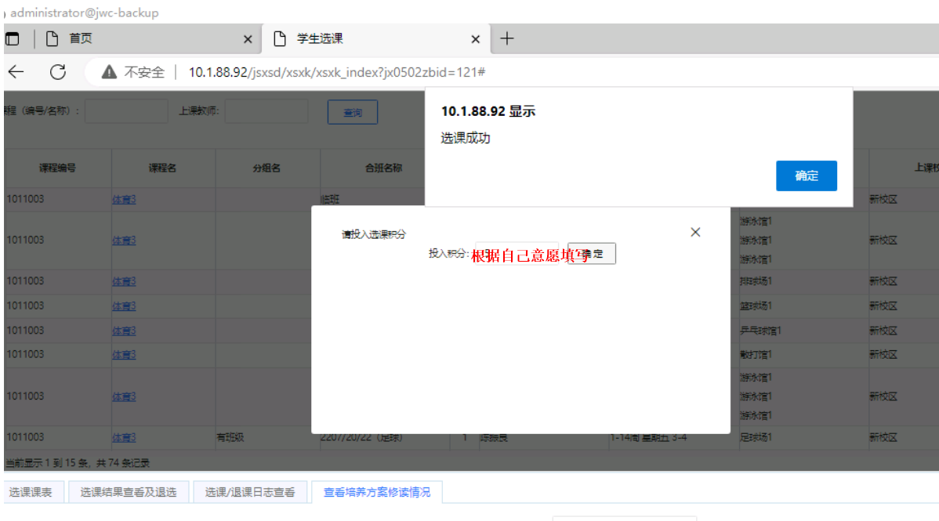

四、选课情况查看，请点击界面下方的“选课结果查看及退选”进行查看；若需要退选此体育课，则在对应的体育课程最右侧点击“退选”按扭进行退课操作，当弹出退课成功提示，即表示此门课已完成退课操作。
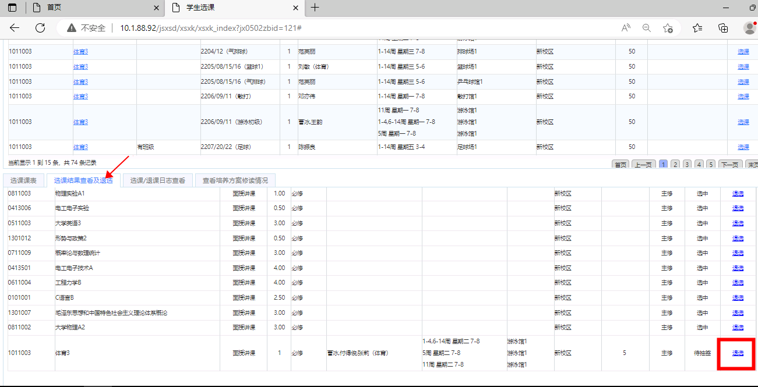
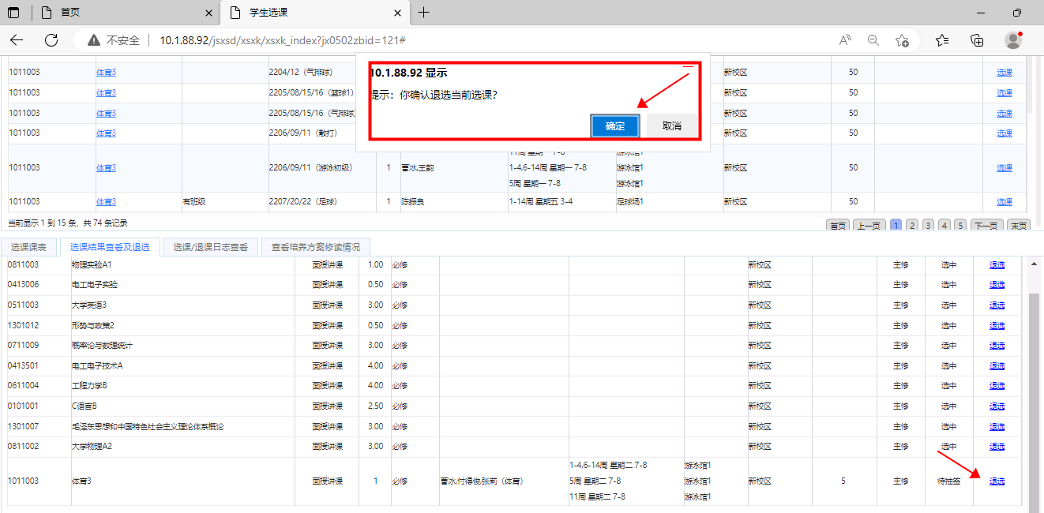
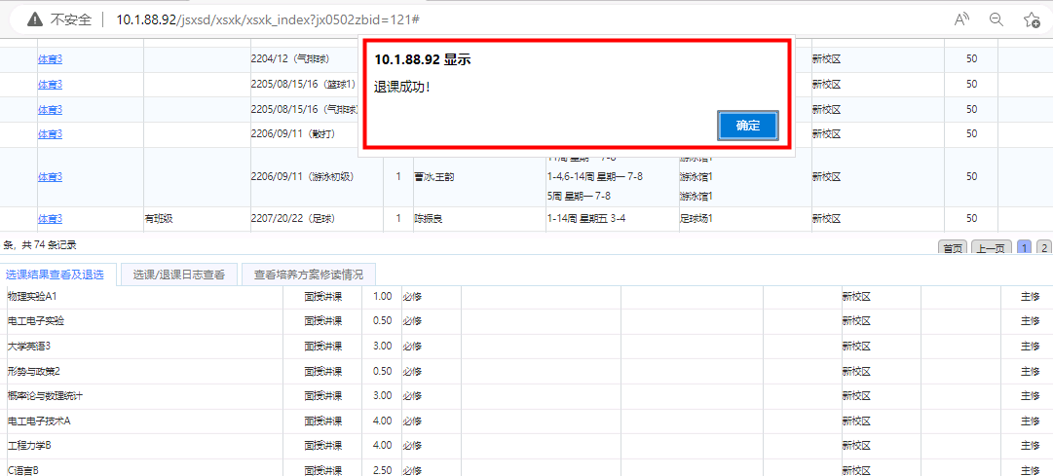

五、抽签结果查看。
第一轮选课结束后， 教务处根据学生所投积分的权重由系统抽签的方式来决定能否选上（可能会有部分学生无法选中课程），最终选课结果查询可通过点击“培养方案”-“选课管理”-“选课结果查询”进行查看。没有选到课程或者没有选到满意课程的同学，可参加第二轮（即选即得）选课。
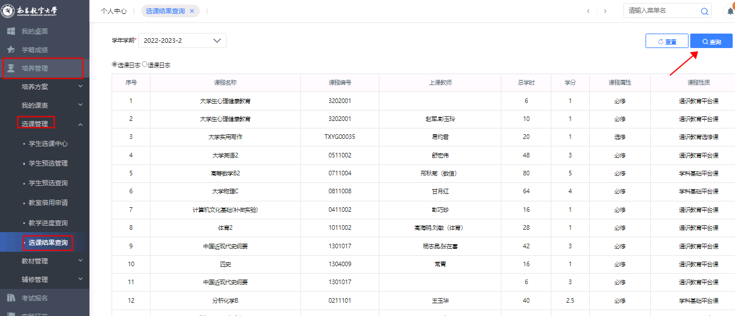六、第二轮（即选即得）选课
与第一轮选课操作相似，只是不需要投掷积分，并且此轮选课操将作为最终选课结果。

